Cover Page
• Project title：Noise
• Project number： 4
• Course name：数字图像处理
• Student's name： 刘洁琳
• Date due： 11.11
• Date handed in： 11.10
• Abstract (not to exceed 1/2 page)
在本次实验中，我分别为图像添加了不同均值和方差的高斯噪声，不同比例“椒”和“盐”的椒盐噪声，并学习使用中值滤波器和自适应的中值滤波器，达到对含有椒盐噪声的图像去噪的效果，最终比较了两种滤波器之间的去噪效果。通过对图像的观察，以及不断地调参、尝试，增进了我对图像噪声及滤波的理解，也进一步提高了我对数字图像处理学习的热情。

Technical discussion
高斯噪声
指概率密度函数服从高斯分布（即正态分布）的一类噪声。常见的高斯噪声包括起伏噪声、宇宙噪声、热噪声和散粒噪声等等。除常用抑制噪声的方法外，对高斯噪声的抑制方法常常采用数理统计方法。
椒盐噪声
也称为脉冲噪声，是一种随机出现的白点(盐)或者黑点(椒)。盐和胡椒噪声的成因可能是影像讯号受到突如其来的强烈干扰而产生、类比数位转换器或位元传输错误等。例如失效的感应器导致像素值为最小值，产生胡椒噪声，饱和的感应器导致像素值为最大值，产生盐粒噪声。

两者在视觉上的区别就是，高斯噪声是和原来图像像素值相关的噪声，而椒盐噪声则是很多的黑白像素点。
中值滤波
是一种非线性数字滤波器技术，用于降噪。
理解：去一个模板，可为3 * 3, 5 * 5,n * n…每次从图像中取出模板大小的矩阵，将所有元素排序，取中间值放入木板的中心位置，再还原到原图中，以此类推扫描整个图像。
使用空域滤波器滤波的过程中，会出现处理后的图像变小一圈的现象，因此在编写代码的过程中要考虑到边缘处理。

Discussion of results
- Noise Generators
（a）如图1所示，是添加了不同均值和方差的高斯噪声后的图片对比效果。可以看出，修改均值会改变图像的整体亮度，因此均值为0最能保持原图的亮度。而方差越大，图像看起来越平滑。从高斯函数的性质中也可得知原因，如下图，均值影响函数最高点在x轴上的位置（在图像中即对应灰度），方差影响最高点周围的梯度，方差越小两侧越陡（即影响像素点的周围像素范围越大，图像越糊）。
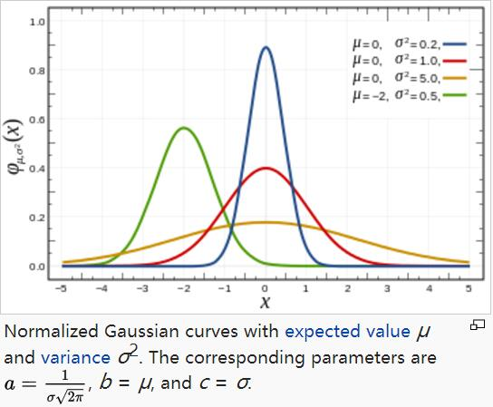
（b）如图2所示，分别是原图、只添加pepper、只添加salt和同时添加pepper和salt的图像对比效果。其中d1、d2分别控制总噪声密度、pepper&salt的比例，比如d1=0.2,d2=0.5就表示黑白点总共占图像的20%，而且噪声中有50%是黑点，50%是白点。且运用逻辑与和逻辑非的算法，还使得随机生成的黑白点不会重叠。
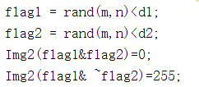
- Noise Reduction Using Median Filters
（a）如图4所示，7X7中值滤波器滤波效果与matlab自带滤波器的滤波效果对比。这里我对于边缘处理方法是补零，所以滤波后图像保持原图大小，且周围有一圈黑色边框。
（b）如图5所示，
（c）如图3所示，Pa=Pb=0.25即黑点和白点各占图像的25%，那么转换为d1，d2就是d1=0.5,d2=0.5。
（d）如图5所示，是自适应滤波后的效果。其中模板从n=3开始，Smax=7。
（e）如图6和图7所示，是中值滤波和自适应滤波的对比。可以看出，中值滤波后图像整体虚化了，边缘部分的特征也都被减弱，而自适应中值滤波则更多地保留了边缘效果，图像更清晰。如以下两图，左：中值滤波，右：自适应中值滤波。
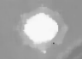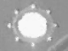
可以明显看出自适应中值滤波对图像去噪的效果要好于中值滤波。
Results
- Noise Generators
（1）添加高斯噪声
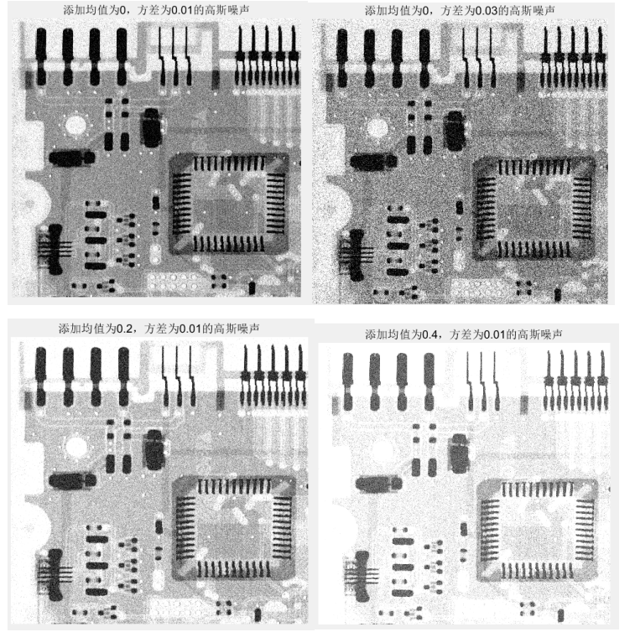
图 1
- 添加椒盐噪声
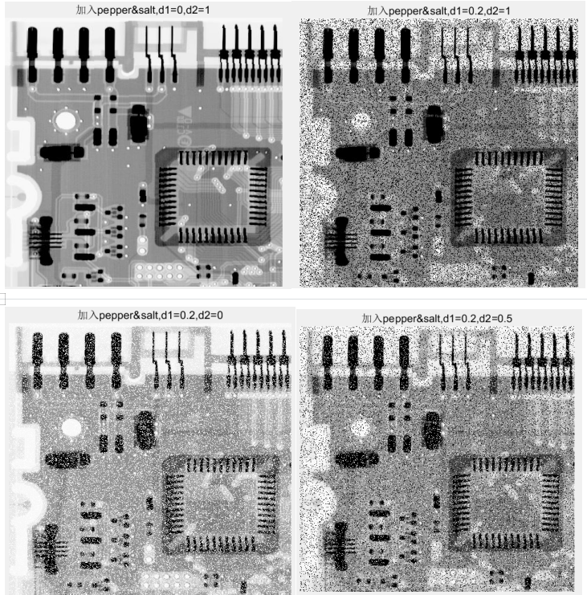图 2
- Noise Reduction Using Median Filters
- Pa=Pb=0.25
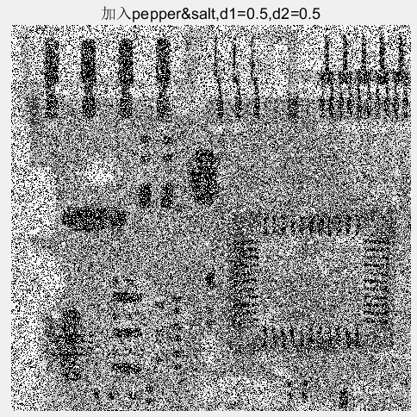
图 3
（2）中值滤波
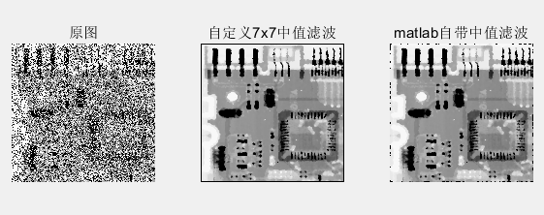
图 4
（3）自适应中值滤波
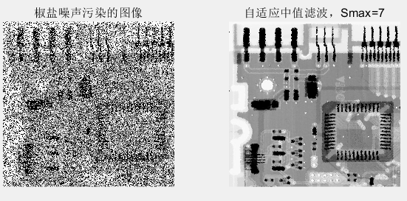
图 5
（4）二者对比
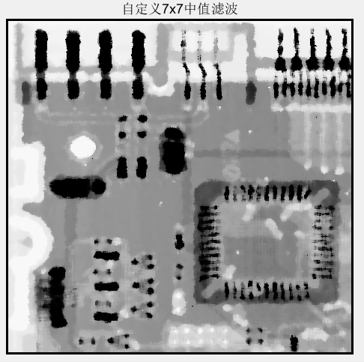
图 6
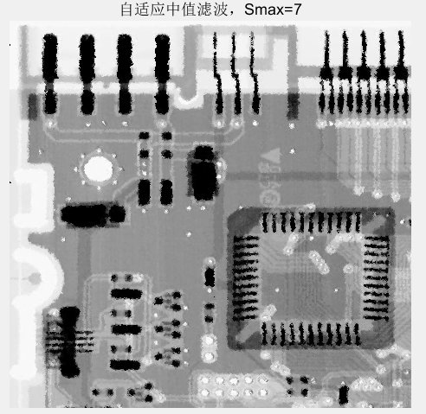
图 7
Appendix
%% 加高斯噪声
filename = 'Fig0507(a)(ckt-board-orig).tif';
mean = 0;
var = 0.01;
after_gussian=gussian_noise(filename,mean,var);

%% 加椒盐噪声
filename = 'Fig0507(a)(ckt-board-orig).tif';
d1 = 0.5;%控制噪声密度
d2 = 0.5;%控制黑点和白点的比例
after_sp=sp_noise(filename,d1,d2);

%% 7x7中值滤波
n=7; %模板大小
median_filter(after_sp,n)

%% 7x7自适应中值滤波
n=7; %模板大小
Smax=7;
adaptive_median_filter(after_sp,Smax)

